

みんなのみなの土曜映画館

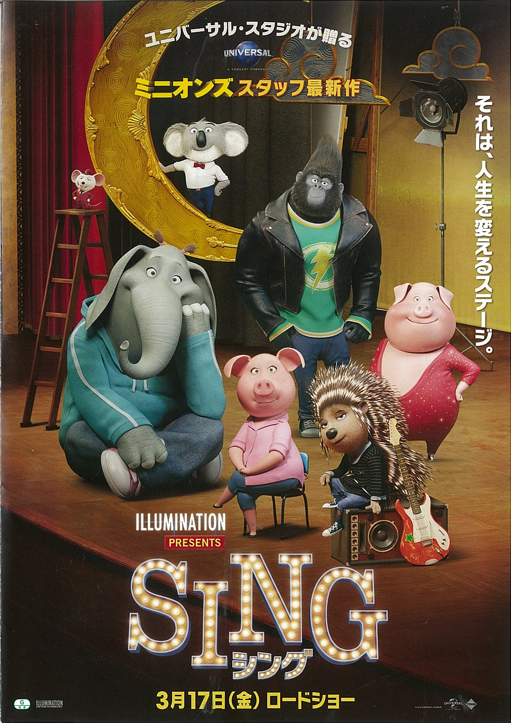

日時：平成２８年８月６日（土曜日）

１回目

　午前９：３０開場　午前１０：００開演

２回目

　午後１：0０開場　午後１：3０開演

　　　　　　　　　　　（上映時間：１時間４０分）

場所：皆野町文化会館　ホール

入場料：無料

日時：平成２８年８月６日（土曜日）

１回目

　午前９：３０開場　午前１０：００開演

２回目

　午後１：0０開場　午後１：3０開演

　　　　　　　　　　　（上映時間：１時間４０分）

場所：皆野町文化会館　ホール

入場料：無料

日時：平成２８年８月６日（土曜日）

１回目

　午前９：３０開場　午前１０：００開演

２回目

　午後１：0０開場　午後１：3０開演

　　　　　　　　　　　（上映時間：１時間４０分）

場所：皆野町文化会館　ホール

入場料：無料

**倒産寸前の劇場の支配人でコアラのバスター・ムーンが、経営を立て直そうと大規模な歌のオーディションを開催。予選を勝ち抜いた個性的な６人の候補者たちとともに、困難をくぐり抜ける！ライブ感にあふれた楽しい映画！！**

**【豪華吹き替えキャスト】**

バスター・ムーン（コアラ）／内村光良、アッシュ（ヤマアラシ）／長澤まさみ、ジョニー（ゴリラ）／大橋卓弥[スキマスイッチ]、

ミーナ（ゾウ）／ＭＩＳＩＡ、グンター（ブタ）／斎藤司[トレンディエンジェル]、ロジータ（ブタ）／坂本真綾、マイク（ネズミ）／山寺宏一、ミス・クローリー（トカゲ）／田中真弓、エディ（ヒツジ）／宮野真守、ナナ・ヌードルマン（ヒツジ）／大地真央

日　　時：平成３０年**８**月**４**日（土）　１回目　午前**９：３０**開場　午前**１０：００**開演

２回目　午後**１：００**開場　午後 **１：３０**開演

上映時間：１時間４８分　　　　 　 　 場　所：皆野町文化会館　ホール

入場料：無 料　　　　　　　　　　　　　 問合せ：皆野町教育委員会（℡ 62-4563）

**※映画上映前に青少年健全育成啓発ビデオを上映します。**

日時：平成２８年８月６日（土曜日）

１回目

　午前９：３０開場　午前１０：００開演

２回目

　午後１：0０開場　午後１：3０開演

　　　　　　　　　　　（上映時間：１時間４０分）

場所：皆野町文化会館　ホール

入場料：無料